GIẢI BÀI TẬP TOÁN LỚP 3

THỰC HÀNH NHẬN BIẾT VÀ VẼ GÓC VUÔNG BẰNG EKE

Bài 1 (trang 43 SGK Toán 3): Dùng eke vẽ góc vuông, biết đỉnh và một cạnh cho trước:
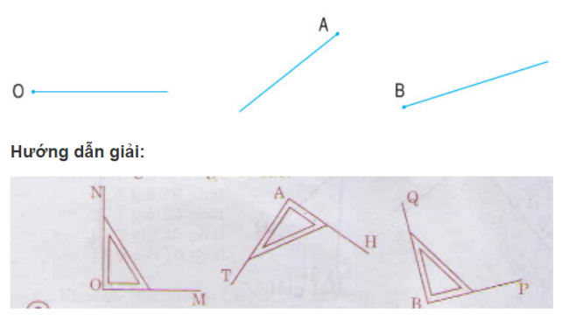
Bài 2 (trang 43 SGK Toán 3): Dùng eke kiểm tra trong mỗi hình sau có mấy góc vuông?
Hướng dẫn giải:
Hình 1 có 4 góc vuông
Hình 2 có 2 góc vuông.
Bài 3 (trang 43 SGK Toán 3): Hai miếng bìa nào có thể ghép với nhau được một góc vuông như hình A hoặc hình B.
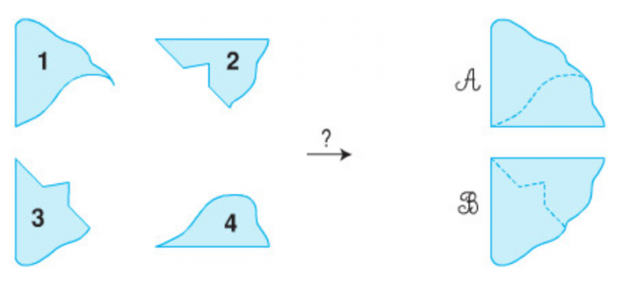
Hướng dẫn giải:
Hình A được ghép bởi miếng bìa 1 và miếng bìa 4.
Hình B được ghép bởi miếng bìa 2 và miếng bìa 3.
Bài 4 (trang 43 SGK Toán 3):
Thực hành:
Gấp mảnh giấy theo hình sau để được góc vuông?
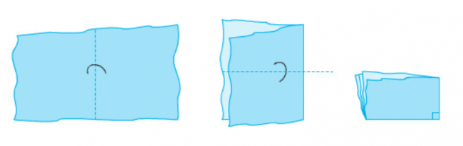
Hướng dẫn giải:
Học sinh lấy tờ giấy bất kì gấp đôi rồi gấp tư như hình vẽ để được góc vuông. Các em có thể lấy góc vuông này thay eke để kiểm tra nhận biết góc vuông.

